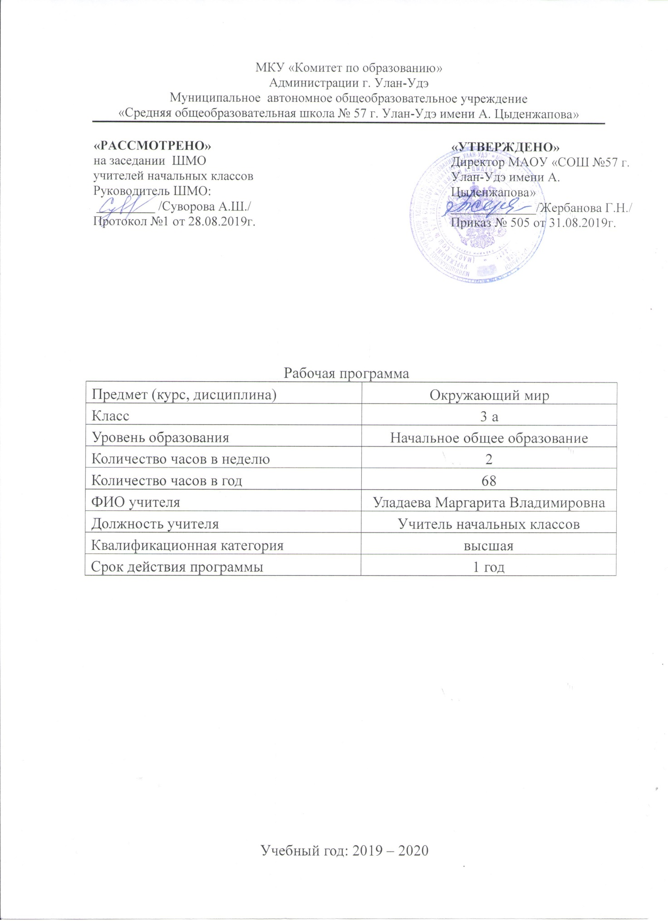

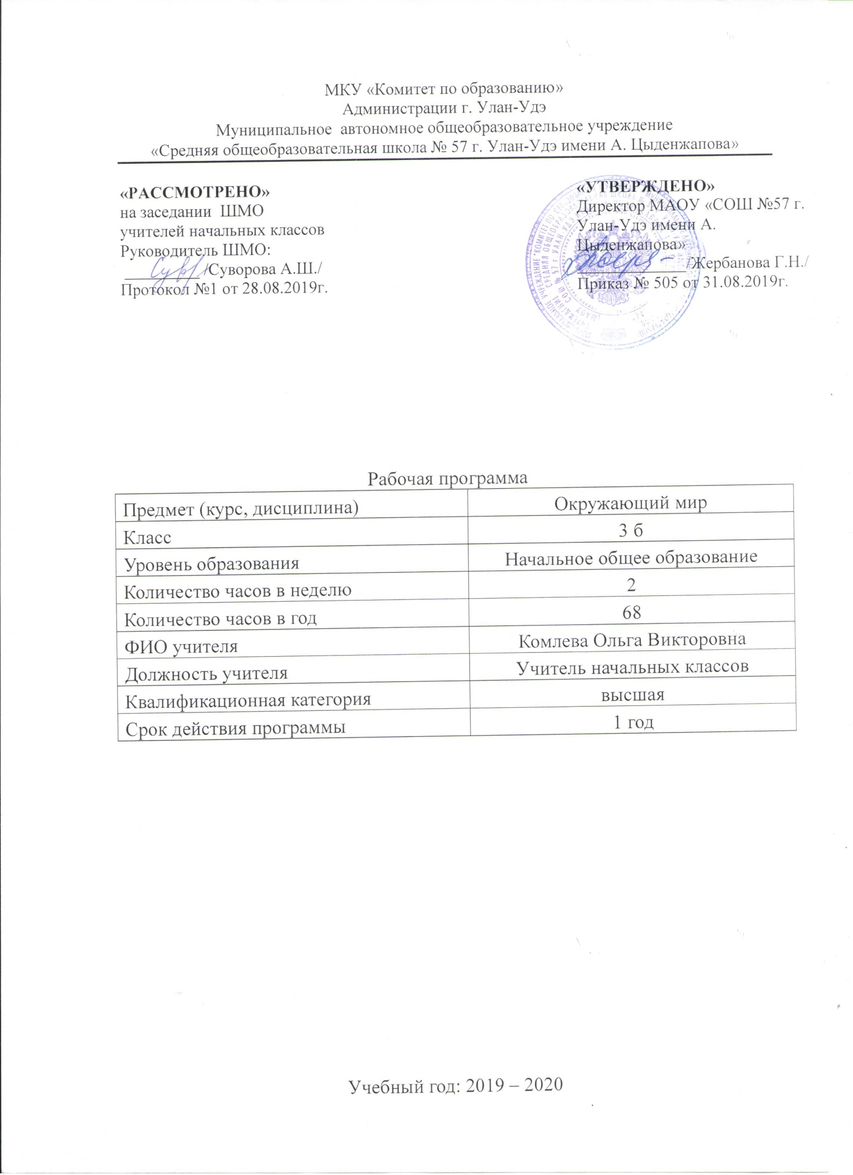

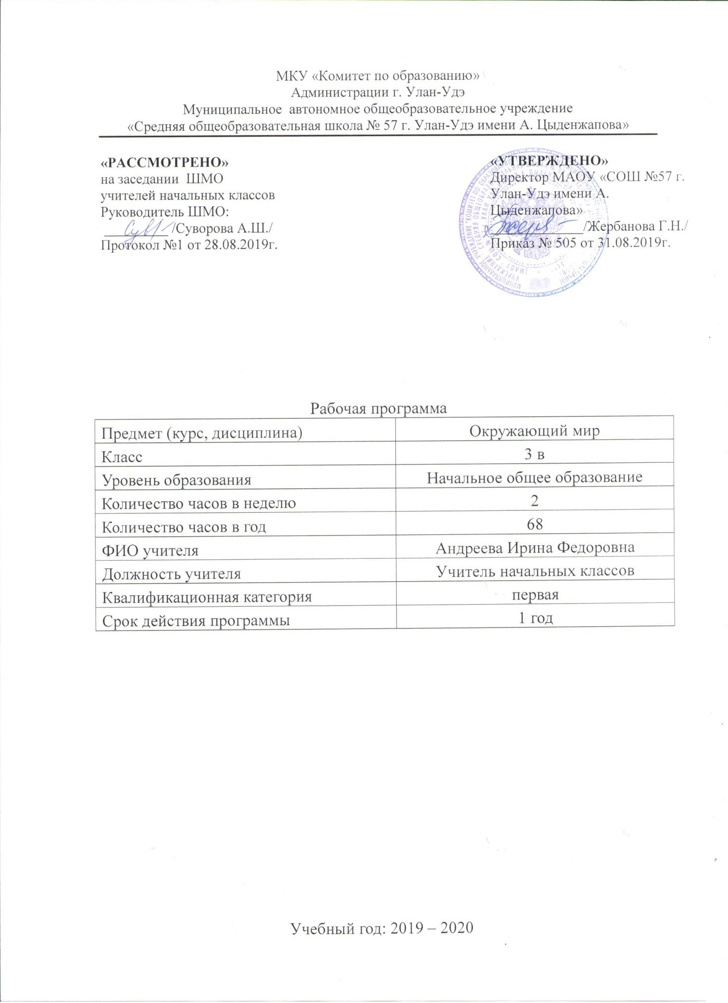

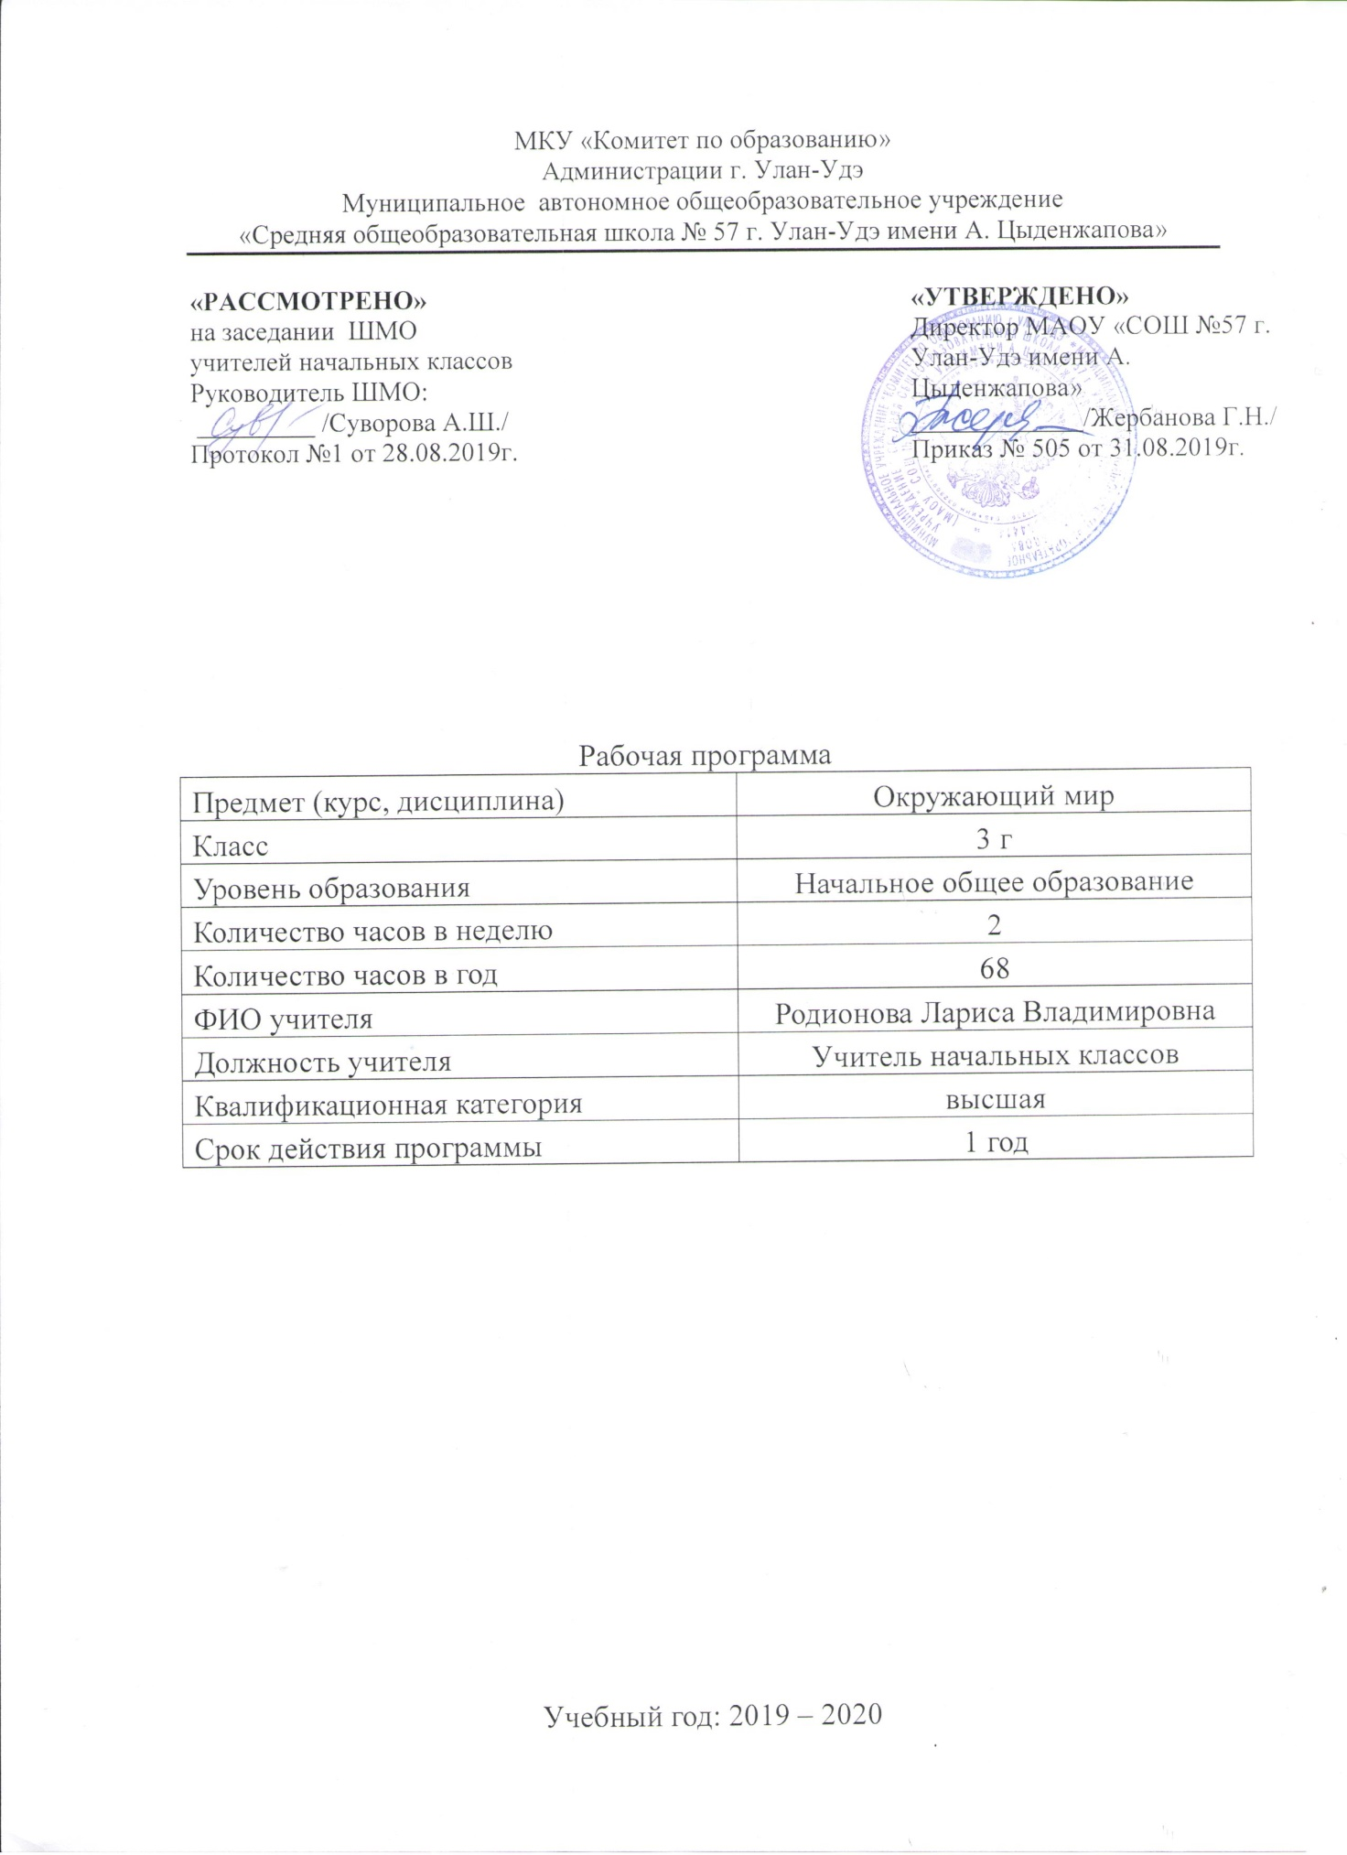

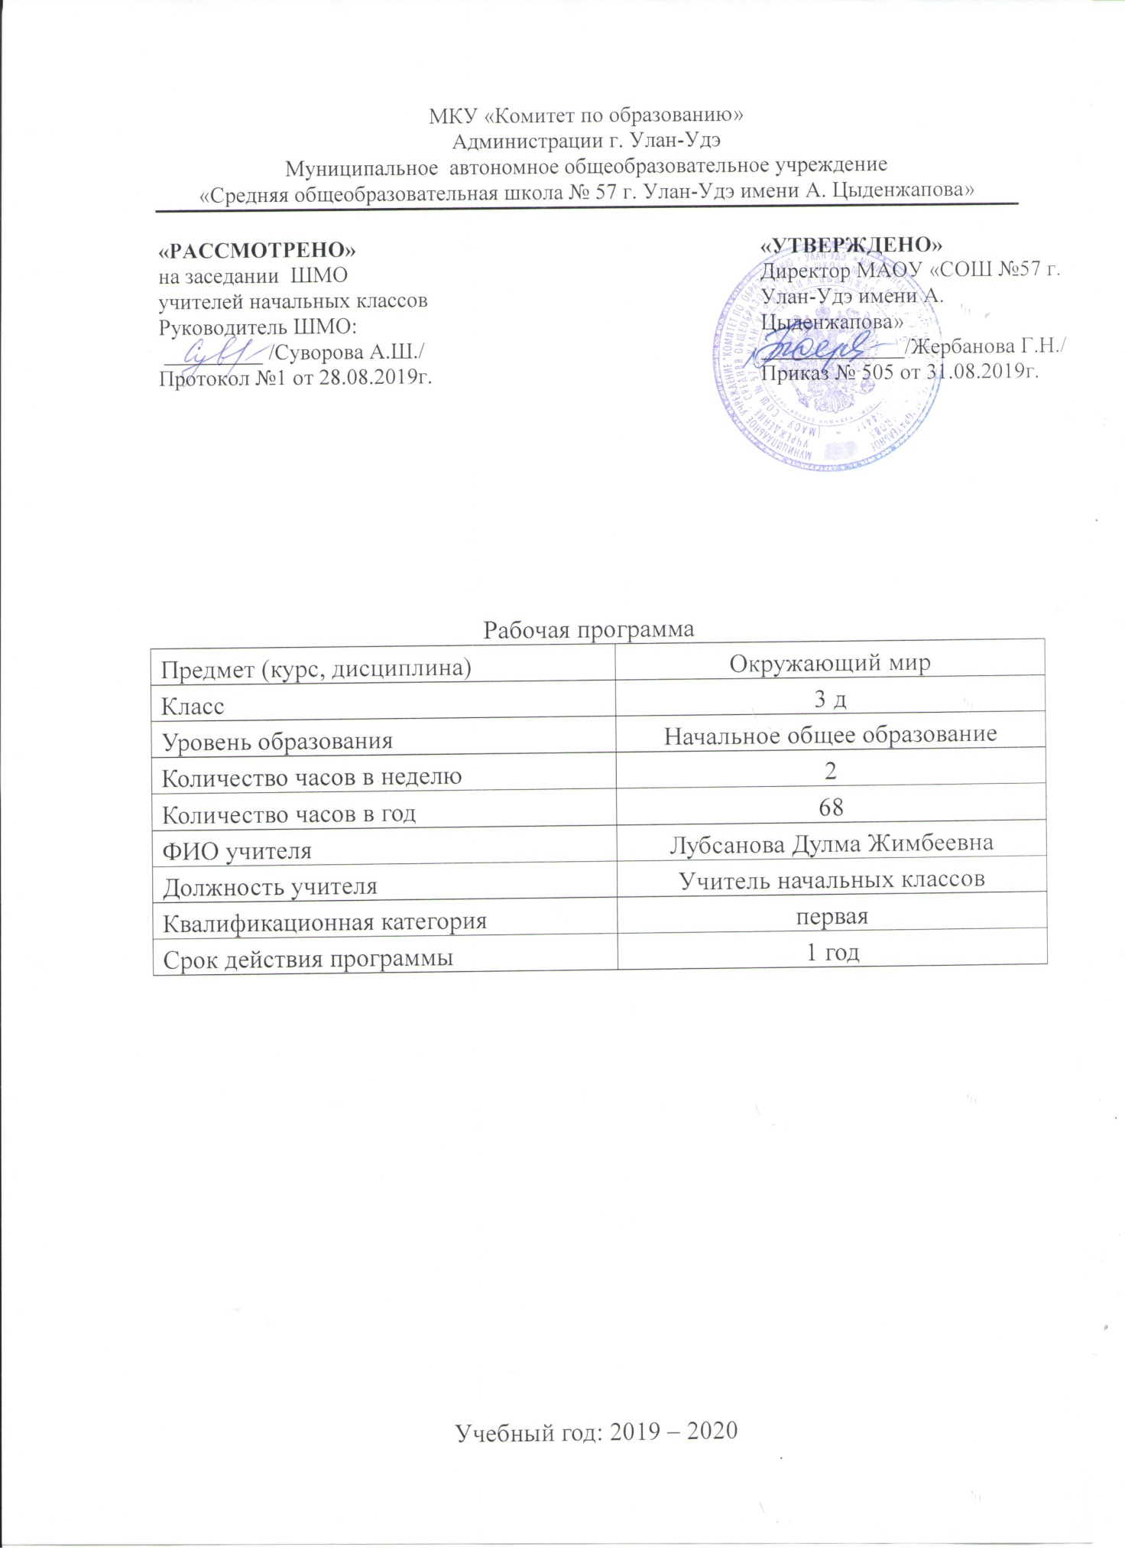

**РАБОЧАЯ ПРОГРАММА**

**ПО ОКРУЖАЮЩЕМУ МИРУ**

**ДЛЯ 3 КЛАССА**

**(«ШКОЛА РОССИИ»)**

**ПОЯСНИТЕЛЬНАЯ ЗАПИСКА**

Рабочая программа по окружающему миру для третьего класса составлена в соответствии с правовыми и нормативными документами:

- Федеральный Закон от 29.12.2012 № 273-ФЗ «Об образовании в Российской Федерации» (с изменениями);

- Федеральный государственный образовательный стандарт начального общего образования, утвержденный приказом Министерства образования и науки Российской Федерации от 06.10.2009 № 373 (далее – ФГОС начального общего образования) (в ред. Приказов Минобрнауки России от 26.11.2010 N 1241, от 22.09.2011 N 2357, от 18.12.2012 N 1060, от 29.12.2014 N 1643, от 18.05.2015 N 507, от 31.12.2015 N 1576);

- Приказ Минобрнауки России от 31.03.2014 г. №253 «Об утверждении федерального перечня учебников, рекомендуемых к использованию при реализации имеющих государственную аккредитацию образовательных программ начального общего, основного общего, среднего общего образования» (в ред. Приказа Минобрнауки РФ №233 от 08.05.2019г);

- Примерная программа начального общего образования и авторской программы А.А. Плешакова «Окружающий мир. 1-4 классы» «Школа России».

**УМК**

1. А.А.Плешаков. Окружающий мир: Учебник 3 класс: в 2-х частях (Ч. 1 – 223 с., ч. 2 – 223 с.). – М.: Просвещение, 2019.

2. А.А.Плешаков. Окружающий мир: Рабочая тетрадь 3 класс: в 2-х частях (Ч. 1 – 78 с., ч. 2 – 95 с.). – М.: Просвещение, 2019.

3. А.А.Плешаков. Окружающий мир: Тесты 3 класс. – М.: Просвещение, 2019.

Для образовательного изучения окружающего мира отводится 68 часов (2 часа в неделю).

**Цели и задачи курса**

**Цели:**

* формирование целостной картины мира и осознание места в нём человека на основе единства рационально-научного познания и эмоционально-ценностного осмысления ребён­ком личного опыта общения с людьми и природой;
* духовно-нравственное развитие и воспитание личности гражданина России в услови­ях культурного и конфессионального многообразия российского общества.

**Задачи**:

1. формирование уважительного отношения к семье, населённому пункту, региону, в котором проживают дети, к России, её природе и культуре, истории и современной жизни;
2. осознание ребёнком ценности, целостности и многообразия окружающего мира, сво­его места в нём;
3. формирование модели безопасного поведения в условиях повседневной жизни и в различных опасных и чрезвычайных ситуациях;
4. формирование психологической культуры и компетенции для обеспечения эффек­тивного и безопасного взаимодействия в социуме.

**Планируемые результаты обучения**

**Предметные результаты**

*Обучающийся научится:*

* находить на карте города Золотого кольца России, приводить примеры достопримечательностей этих городов;
* осознавать необходимость бережного отношения к памятникам истории и культуры;
* находить на карте страны — соседи России и их столицы;
* определять  и кратко характеризовать место человека в окружающем мире;
* осознавать и раскрывать ценность природы для людей, необходимость ответственного отношения к природе;
* различать внешность человека и его внутренний мир, наблюдать и описывать проявления внутреннего мира человека;
* различать тела, вещества, частицы, описывать изученные вещества;
* проводить наблюдения и ставить опыты, используя лабораторное оборудование;
* исследовать с помощью опытов свойства воздуха, воды, состав почвы, моделировать круговорот воды в природе;
* классифицировать объекты живой природы, относя их к определённым царствам и другим изученным группам; особенно опасны, предвидеть скрытую опасность и избегать её;
* соблюдать правила безопасного поведения в природе;
* понимать, что такое экологическая безопасность, соблюдать правила экологической безопасности в повседневной жизни;
* находить на карте города Золотого кольца России, приводить примеры достопримечательностей этих городов;
* осознавать необходимость бережного отношения к памятникам истории и культуры;
* находить на карте страны — соседи России и их столицы;
* определять  и кратко характеризовать место человека в окружающем мире;
* осознавать и раскрывать ценность природы для людей, необходимость ответственного отношения к природе;
* различать внешность человека и его внутренний мир, наблюдать и описывать проявления внутреннего мира человека;
* различать тела, вещества, частицы, описывать изученные вещества;
* проводить наблюдения и ставить опыты, используя лабораторное оборудование;
* исследовать с помощью опытов свойства воздуха, воды, состав почвы, моделировать круговорот воды в природе;
* классифицировать объекты живой природы
* пользоваться атласом-определителем для распознавания природных объектов;
* обнаруживать взаимосвязи в природе, между природой и человеком, изображать их с помощью схем, моделей и использовать для объяснения необходимости бережного отношения к природе;
* приводить примеры растений и животных из Красной книги России;
* использовать тексты и иллюстрации учебника, другие источники информации для поиска ответов на вопросы, объяснений, подготовки собственных сообщений о природе;
* устанавливать связь между строением и работой различных органов и систем органов человека;
* использовать знания о строении и жизнедеятельности организма человека для сохранения и укрепления своего здоровья;
* оказывать первую помощь при несложных несчастных случаях;
* вырабатывать правильную осанку;
* выполнять правила рационального питания, закаливания, предупреждения болезней;
* понимать необходимость здорового образа жизни и соблюдать соответствующие правила;
* правильно вести себя при пожаре, аварии водопровода, утечке газа;
* соблюдать правила безопасности на улицах и дорогах, различать дорожные знаки разных групп, следовать их указаниям;
* понимать, какие места вокруг нас могут быть особенно опасны, предвидеть скрытую опасность и избегать её;
* соблюдать правила безопасного поведения в природе;
* понимать, что такое экологическая безопасность, соблюдать правила экологической безопасности в повседневной жизни;
* раскрывать роль экономики в нашей жизни;
* осознавать значение природных богатств в хозяйственной деятельности человека, необходимость бережного отношения  к природным богатствам;
* различать отрасли экономики, обнаруживать взаимосвязи между ними;
* понимать роль денег в экономике, различать денежные единицы некоторых стран;
* объяснять, что такое государственный бюджет, осознавать необходимость уплаты налогов гражданами страны;
* понимать, как ведётся хозяйство семьи;
* обнаруживать связи между экономикой и экологией, строить простейшие экологические прогнозы;
* рассказывать по карте о различных странах, дополнять эти сведения информацией из других источников (таблица, текст и иллюстрации учебника);
* приводить примеры достопримечательностей разных стран, ценить уважительные, добрососедские отношения между странами и народами;
* использовать различные справочные издания, детскую литературу для поиска информации о человеке и обществе.

**Метапредметные результаты**  
**Регулятивные**

*Обучающийся научится*:

* понимать учебную задачу, сформулированную самостоятельно и уточнённую учителем;
* сохранять учебную задачу урока (самостоятельно воспроизводить её в ходе выполнения работы на различных этапах урока);
* выделять из темы урока известные и неизвестные знания и умения;
* планировать своё высказывание (выстраивать последовательность предложений для раскрытия темы, приводить примеры);
* планировать свои действия в течение урока;
* фиксировать в конце урока удовлетворённость/неудовлетворённость своей работой на уроке (с помощью средств, разработанных совместно с учителем); объективно относиться к своим успехам/неуспехам;
* оценивать правильность выполнения заданий, используя «Странички для самопроверки» и критерии, заданные учителем;
* соотносить выполнение работы с алгоритмом и результатом;
* контролировать и корректировать своё поведение с учётом установленных правил;
* в сотрудничестве с учителем ставить новые учебные задачи.

**Познавательные**

*Обучающийся научится:*

* понимать и толковать условные знаки и символы, используемые в учебнике, рабочих тетрадях и других компонентах УМК для передачи информации;
* выделять существенную информацию из литературы разных типов (справочной и научно-познавательной);
* использовать знаково-символические средства, в том числе элементарные модели и схемы для решения учебных задач;
* понимать содержание текста, интерпретировать смысл, фиксировать полученную информацию в виде схем, рисунков, фотографий, таблиц;
* анализировать объекты окружающего мира, таблицы, схемы, диаграммы, рисунки с выделением отличительных признаков;
* классифицировать объекты по заданным (главным) критериям;
* сравнивать объекты по различным признакам;
* осуществлять синтез объектов при составлении цепей питания, схемы круговорота воды в природе, схемы круговорота веществ и  пр.;
* устанавливать причинно-следственные связи между явлениями, объектами;
* строить рассуждение (или доказательство своей точки зрения) по теме урока в соответствии с возрастными нормами;
* проявлять индивидуальные творческие способности при выполнении рисунков, условных знаков, подготовке сообщений, иллюстрировании рассказов и т. д.;
* моделировать различные ситуации и явления природы (в том числе круговорот воды в природе, круговорот веществ).

**Коммуникативные**

*Обучающийся научится:*

* включаться в диалог и коллективное обсуждение с учителем и сверстниками, проблем и вопросов;
* формулировать ответы на вопросы;
* слушать партнёра по общению и деятельности, не перебивать, не обрывать на полуслове, вникать в смысл того, о чём говорит собеседник;
* договариваться и приходить к общему решению в совместной деятельности;
* высказывать мотивированное, аргументированное суждение по теме урока;
* проявлять стремление ладить с собеседниками, ориентироваться на позицию партнёра в общении;
* признавать свои ошибки, озвучивать их;
* употреблять вежливые слова в случае неправоты «Извини, пожалуйста», «Прости, я не хотел тебя обидеть», «Спасибо за замечание, я его обязательно учту» и др.;
* понимать и принимать задачу совместной работы, распределять роли при выполнении заданий;
* строить монологическое высказывание, владеть диалогической формой речи (с учётом возрастных особенностей, норм);
* готовить сообщения, фоторассказы, проекты с помощью взрослых;
* составлять рассказ на заданную тему;
* осуществлять взаимный контроль и оказывать в сотрудничестве необходимую взаимопомощь;
* продуктивно разрешать конфликты на основе учёта интересов всех его участников.

**Личностные результаты**

*У обучающегося будут сформированы:*

* овладение основами гражданской идентичности личности в форме осознания «Я» как гражданина России, знающего и любящего её природу и культуру;
* проявление чувства гордости за свою Родину, в том числе через знакомство с историко-культурным наследием городов Золотого кольца России;
* формирование гуманистических и демократических ценностных ориентаций на основе знакомства с историко-культурным наследием и современной жизнью разных стран, в том числе стран зарубежной Европы;
* целостный взгляд на мир в единстве природы, народов и культур через последовательное рассмотрение взаимосвязей в окружающем мире, в том числе в природе,  между природой и человеком, между разными странами и народами;
* уважительное отношение к иному мнению, истории и культуре других народов на основе знакомства с многообразием стран и народов на Земле, выявления общего и различного в политическом устройстве государств;
* формирование начальных навыков адаптации в мире через освоение основ безопасной жизнедеятельности, правил поведения в природной и социальной среде;
* внутренняя позиция школьника на уровне осознания и принятия образца ответственного ученика; мотивы учебной деятельности (учебно-познавательные, социальные); осознание личностного смысла учения как условия успешного взаимодействия в природной среде и социуме;
* осознание личностной ответственности за свои поступки, в том числе по отношению к своему здоровью и здоровью окружающих, к объектам природы и культуры;
* эстетические чувства, впечатления через восприятие природы в ее многообразии, знакомство с архитектурными сооружениями, памятниками истории и культуры городов России и разных стан мира;
* этические чувства и нормы на основе представлений о внутреннем мире человека, его душевных богатствах, а также через освоение норм экологической этики;
* способность к сотрудничеству со взрослыми и сверстниками в разных социальных  ситуациях (при ведении домашнего хозяйства, пользовании личными деньгами, соблюдении правил экологической безопасности в семье), доброжелательное отношение к окружающим, бесконфликтное поведение, стремление прислушиваться к чужому мнению, в том числе в ходе проектной и внеурочной деятельности;
* установка на безопасный, здоровый образ жизни на основе знаний о системах органов человека, гигиене систем органов, правилах поведения в опасных ситуациях (в квартире, доме, на улице, в окружающей местности, в природе), правил экологической безопасности в повседневной жизни;
* мотивация к творческому труду, работе на результат, бережное отношение к материальным и духовным ценностям в ходе освоения знаний из области экономики.

**Учебно-тематическое планирование**

|  |  |  |  |  |
| --- | --- | --- | --- | --- |
| **№ п/п** | **Наименование разделов и тем** | **Всего часов** | **Контроль** | **Экскурсия** |
| 1 | Как устроен мир | 6 |  | 1 |
| 2 | Эта удивительная природа | 13 | 6 |  |
| 3 | Мы и наше здоровье | 8 | 2 |  |
| 4 | Наша безопасность | 8 |  |  |
| 5 | Чему учит экономика | 9 | 3 |  |
| 6 | Путешествие по городам и странам | 12 |  |  |
|  | ИТОГО: 68ч | 56 | 11 |  |

**Содержание учебного предмета**

**3 класс (68 ч)**

**Как устроен мир (7 ч)**

Природа, ее разнообразие. Растения, животные, грибы, бактерии – царства живой природы. Связи в природе (между неживой и живой природой, растениями и животными и т. д.). Роль природы в жизни людей.

Человек – часть природы, разумное существо. Внутренний мир человека. Восприятие, память, мышление, воображение – ступеньки познания человеком окружающего мира.

Общество. Семья, народ, государство – части общества. Человек – часть общества. Человечество.

Мир глазами эколога. Что такое окружающая среда. Экология – наука о связях между живыми существами и окружающей их средой. Роль экологии в сохранении природного дома человечества. Воздействие людей на природу (отрицательное и положительное). Меры по охране природы.

***Экскурсия:***Что нас окружает?

**Планируемые результаты:** учащиеся научатся осознавать необходимость ответственного отношения к природе; узнают о Красной книге; познакомятся с влиянием человека на природу; научатся аргументировано отвечать, делать выводы.

**Эта удивительная природа (19ч)**

Тела, вещества, частицы. Разнообразие веществ. Твердые вещества, жидкости и газы.

Воздух, его состав и свойства. Значение воздуха для живых организмов. Источники загрязнения воздуха. Охрана воздуха от загрязнений.

Вода, ее свойства. Три состояния воды. Круговорот воды в природе. Значение воды для живых организмов. Источники загрязнения воды. Охрана воды от загрязнений. Экономия воды в быту.

Разрушение твердых пород в природе. Почва, ее состав. Живые существа почвы. Представление об образовании почвы и роли организмов в этом процессе. Значение почвы для живых организмов. Разрушение почвы в результате непродуманной хозяйственной деятельности людей. Охрана почвы.

Растения, их разнообразие. Группы растений (водоросли, мхи, папоротники, хвойные, цветковые), виды растений. Дыхание и питание растений. Размножение и развитие растений. Роль растений в природе и жизни человека. Влияние человека на растительный мир. Растения из Красной книги России. Охрана растений.

Животные, их разнообразие. Группы животных (насекомые, рыбы, земноводные, пресмыкающиеся, птицы, звери и др.)

Растительноядные, насекомоядные, хищные, всеядные животные. Цепи питания. Сеть питания и экологическая пирамида. Размножение и развитие животных. Роль животных в природе и жизни человека. Влияние человека на животный мир. Животные из Красной книги России. Охрана животных.

Грибы, их разнообразие и строение (на примере шляпочных грибов). Роль грибов в природе и жизни человека. Съедобные и несъедобные грибы. Влияние человека на мир грибов. Грибы из Красной книги России. Охрана грибов.

Представление о круговороте жизни и его звеньях (организмы-производители, организмы-потребители, организмы-разрушители). Роль почвы в круговороте жизни.

***Практические работы:***Тела, вещества, частицы. Состав и свойства воздуха. Свойства воды. Круговорот воды. Состав почвы. Размножение и развитие растений.

**Планируемые результаты:** учащиеся научатся обнаруживать взаимосвязи между живой и неживой природой; объяснять участие каждого живого существа в едином круговороте веществ, моделировать круговорот веществ и использовать модель для объяснения необходимости бережного отношения к природе.

**Мы и наше здоровье (10 ч)**

Организм человека. Органы и системы органов. Нервная система, ее роль в организме человека. Органы чувств (зрение, слух, обоняние, вкус, осязание), их значение и гигиена.

Кожа, ее значение и гигиена. Первая помощь при небольших ранениях, ушибах, ожогах, обмораживании.

Опорно-двигательная система, ее роль в организме. Осанка. Значение физического труда и физкультуры для развития скелета и укрепления мышц.

Питательные вещества: белки, жиры, углеводы, витамины. Пищеварительная система, ее роль в организме. Гигиена питания.

Дыхательная и кровеносная системы, их роль в организме.

Закаливание воздухом, водой, солнцем. Инфекционные болезни и способы их предупреждения. Здоровый образ жизни. Табак, алкоголь, наркотики — враги здоровья.

***Практические работы:***Знакомство с внешним строением кожи. Подсчет ударов пульса.

**Планируемые результаты:** учащиеся научатся объяснять, что такое органы и системы органов человека, устанавливать связь между их строением и работой; сформируют правила здорового образа жизни, научатся их выполнять.

**Наша безопасность (8 ч)**

Как действовать при возникновении пожара в квартире (доме), при аварии водопровода, утечке газа.

Правила и безопасность дорожного движения (в частности, касающейся пешеходов и пассажиров транспортных средств). Правила безопасного поведения пешехода на улице. Безопасность при езде на велосипеде, автомобиле, в общественном транспорте. Дорожные знаки, их роль в обеспечении безопасного движения. Основные группы дорожных знаков: предупреждающие, запрещающие, предписывающие, информационно-указательные, знаки сервиса.

Опасные места в квартире, доме и его окрестностях: балкон, подоконник, лифт, стройплощадка, трансформаторная будка, пустырь, проходной двор, парк, лес и др. Лед на улице, водоеме – источник опасности. Правила поведения в опасных местах. Гроза – опасное явление природы. Как вести себя во время грозы.

Ядовитые растения и грибы. Как избежать отравления растениями и грибами. Опасные животные: змеи и др. Правила безопасности при обращении с кошкой и собакой.

Экологическая безопасность. Как защититься от загрязненного воздуха и от загрязненной воды. Бытовой фильтр для очистки воды, его устройство и использование. Как защититься от продуктов питания, содержащих загрязняющие вещества.

**Планируемые результаты:** учащиеся научатся правильно действовать при пожаре, аварии водопроводов, утечке газа, использовать текст и иллюстрации учебника для поиска ответов на вопросы, подготовки собственных сообщений; научатся соблюдать правила безопасного поведения пешехода, велосипедиста, пассажира; соблюдать правила экологической безопасности в повседневной жизни.

**Чему учит экономика (12 ч)**

Потребности людей. Какие потребности удовлетворяет экономика. Что такое товары и услуги.

Природные богатства – основа экономики. Капитал и труд, их значение для производства товаров и услуг. Физический и умственный труд. Зависимость успеха труда от образования и здоровья людей.

Полезные ископаемые, их разнообразие, роль в экономике. Способы добычи полезных ископаемых. Охрана подземных богатств.

Растениеводство и животноводство – отрасли сельского хозяйства. Промышленность и ее основные отрасли: электроэнергетика, металлургия, машиностроение, легкая промышленность, пищевая промышленность и др.

Роль денег в экономике. Денежные единицы разных стран (рубль, доллар, евро). Заработная плата.

Государственный бюджет. Доходы и расходы бюджета. Налоги. На что государство тратит деньги.

Семейный бюджет. Доходы и расходы семьи. Экологические последствия хозяйственной деятельности людей. Загрязнение моря нефтью как пример экологической катастрофы. Экологические прогнозы, их сущность и значение. Построение безопасной экономики – одна из важнейших задач общества в XXI веке.

***Практические работы:***Полезные ископаемые. Знакомство с культурными растениями. Знакомство с различными монетами.

**Планируемые результаты:** учащиеся научатся раскрывать роль экономики в нашей жизни, объяснять, что такое потребности человека, товары и услуги; раскрывать роль природных богатств и труда людей в экономике; обнаруживать связи между экономикой и экологией, строить простейшие экологические прогнозы.

**Путешествие по городам и странам (12 ч)**

Города Золотого кольца России – слава и гордость всей страны. Их прошлое и настоящее, основные достопримечательности, охрана памятников истории и культуры.

Страны, граничащие с Россией, – наши ближайшие соседи.

Страны зарубежной Европы, их многообразие, расположение на карте, столицы, особенности природы, культуры, экономики, основные достопримечательности, знаменитые люди разных стран.

Знаменитые места мира: знакомство с выдающимися памятниками истории и культуры разных стран (например, Тадж-Махал в Индии, пирамиды в Египте и др.).

Бережное отношение к культурному наследию человечества – долг всего общества и каждого человека

**Планируемые результаты:** учащиеся научатся находить на карте города Золотого кольца России; находить и показывать на карте страны и их столицы; рассказывать о стране по физической и политической картам; научатся ценить памятники истории и культуры.

**Резервные уроки(2ч.)**

**Планируемые результаты:** учащиеся научатся делать сообщения в устной форме, работать в группах, использовать знания по теме в новых условиях, аргументировано отвечать, делать выводы, оценивать свои знания.

|  |  |  |
| --- | --- | --- |
| **ДОКУМЕНТ ПОДПИСАН ЭЛЕКТРОННОЙ ПОДПИСЬЮ** | | |
| **СВЕДЕНИЯ О СЕРТИФИКАТЕ ЭП** | | |
| Сертификат | 603332450510203670830559428146817986133868575777 | |
| Владелец | Жербанова Галина Николаевна | |
| Действителен | С 20.04.2021 по 20.04.2022 | |